**實驗單元(7-8)電路模擬**

**[壹].一階RC暫態電路**

**◎【R1、C1充電的波形】**



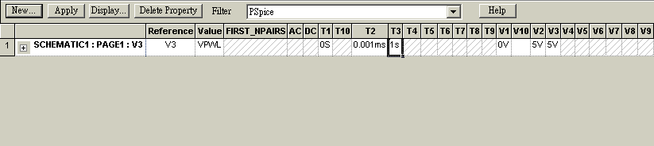

**SOURCE元件庫－ORCAD 軟體VPWL輸入波形文字設定**

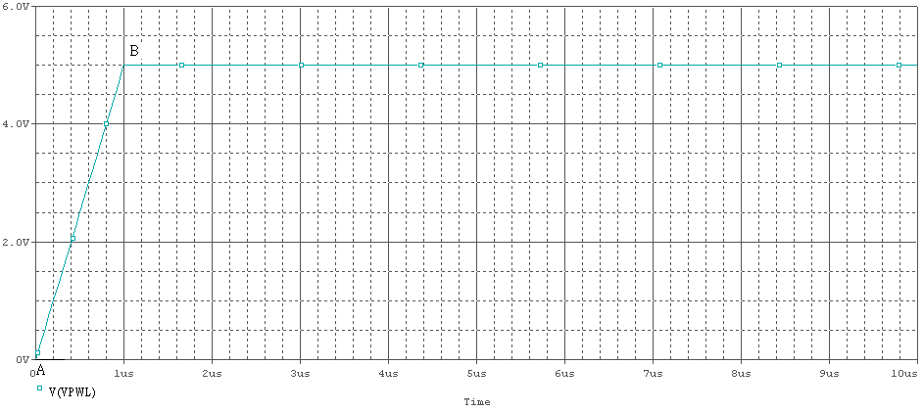

**⚫VPWL(電壓源設定)---分段電壓值設定。**

**A點(V1,T1)=(0V , 0S)**

**B點(V2,T2)=(5V , 0.001ms)**

**C點(V3,T3)=(5V , 1S)**

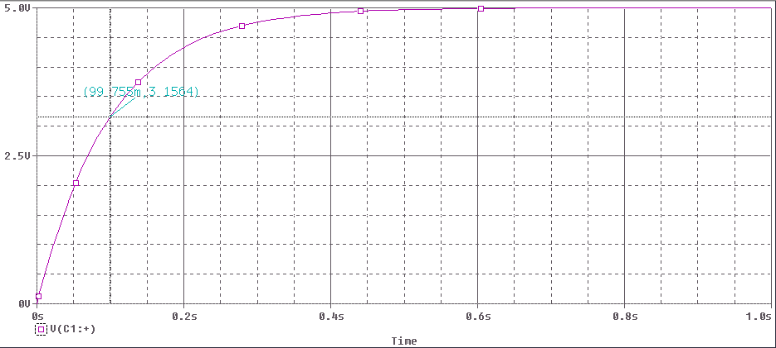

**◆模擬輸出：電容充電**

**◎【R1、C1充電後經R3、W1放電路徑的輸出波形】**



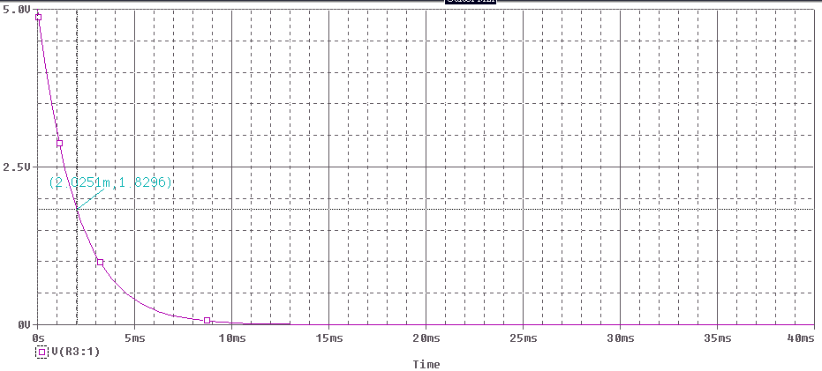

**◆模擬輸出：電容經R3、W1放電**

**[貳].RLC並聯暫態電路**

**1.製作電感L1～L3**

**將線材依著磁蕊環繞而成。在繞線時，應該特別小心眼睛，尤其是線頭部分。繞線方式為；一手拿著磁蕊，一手握住線頭，由內往外拉緊環繞而成，線頭焊接處，使用刀片將漆包線表面的漆刮除乾淨，以利焊接。長度取90cm共3條。電感量的大小，可以經由RLC meter 量測得知，並記錄下電感量。**

**表(四)**

|  |  |
| --- | --- |
| **電感** | **電感量的大小** |
| **L1** |  |
| **L2** |  |
| **L3** |  |

**2.電路模擬注意事項**

**◎模擬電容充電狀態及考慮元件之等效電路，需設定下列特定值：**

**a.電容設定初始值電壓可設定為IC=5V。**

**b.考慮電容及電感之等效電路(使用RLC Meter 測量元件等效電路的數值)，畫出下列各元件模擬電路圖。**

**◎參閱實驗單元(二)P.18，Time Domain時域分析項目中，圖(二十六)：Transient參數設定，其中Run to time時間設定，請參閱本說明各模擬結果中的時間長度。**

**3.RLC並聯  【R5＝1KΩ，C3＝0.1uF】**

**◎電路模擬設定：**

**a.電容C3設定初始值電壓IC=5V。**

**b.考慮電容及電感之等效電路，畫出下列電路圖。**



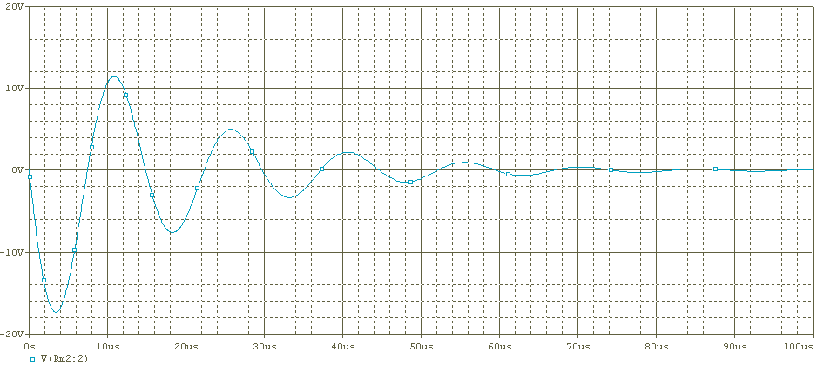

**◆模擬輸出：RLC並聯()輸出振幅曲線**

**4.RLC並聯 【R6＝5.1Ω，C4＝0.56uF】**

**◎電路模擬設定：**

**a.電容C4設定初始值電壓IC=5V。**

**b.考慮電容及電感之等效電路，畫出下列電路圖。**



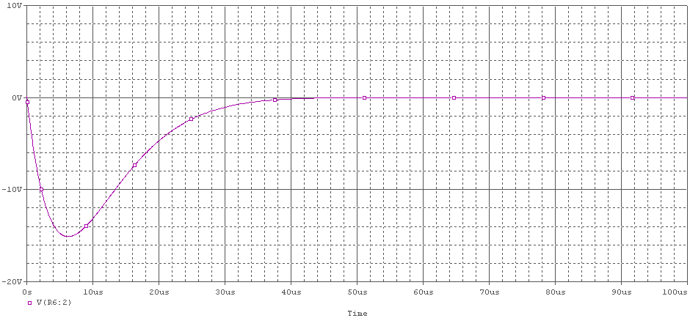

**◆模擬輸出：RLC並聯輸出振幅曲線**

**5.RLC串聯 【R8＝1KΩ，C5＝0.68uF】**

**◎電路模擬設定：**

**a.電容C5設定初始值電壓IC=5V。**

**b.考慮電容及電感之等效電路，畫出下列電路圖。**



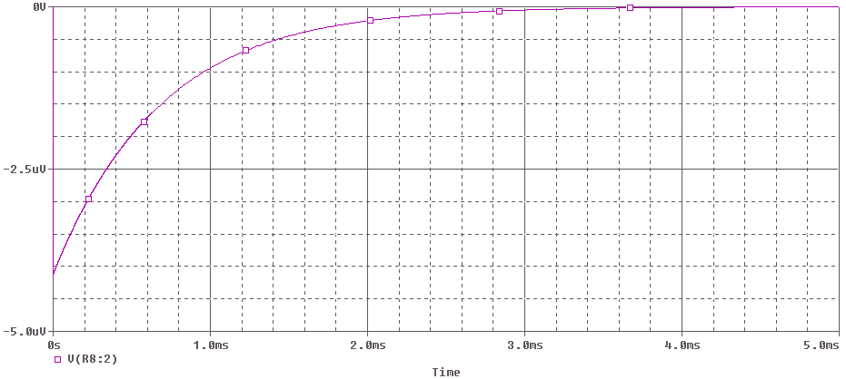

**◆模擬輸出：RLC串聯輸出振幅曲線**

**6. RLC串聯 【R9＝10Ω，C6＝0.0068uF】**

**◎電路模擬設定：**

**a.電容C6設定初始值電壓IC=5V。**

**b.考慮電容及電感之等效電路，畫出下列電路圖。**



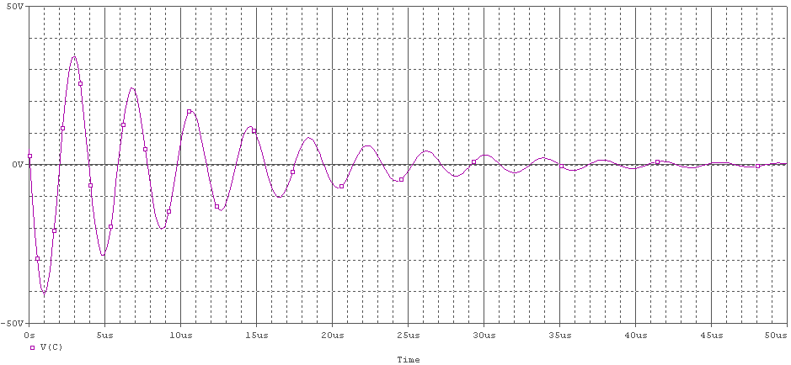

**◆模擬輸出：RLC串聯輸出振幅曲線**

**7.LC並聯暫態電路【開關 ON】**

**◎電路模擬設定：**

**a.電容C7設定初始值電壓IC=0V。**

**b.考慮電容及電感之等效電路，畫出下列電路圖。**

**c.VPWL分段電壓波形的設定及波形如下。**

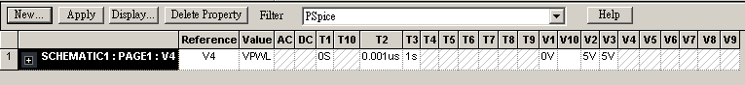

**ORCAD 軟體 VPWL波形之文字設定**

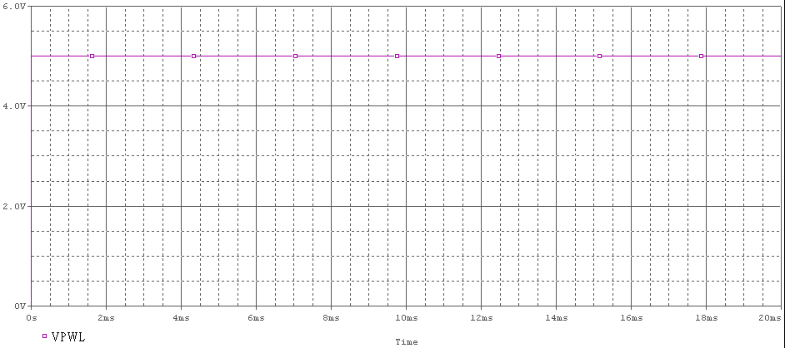

**VPWL模擬之輸出波形**



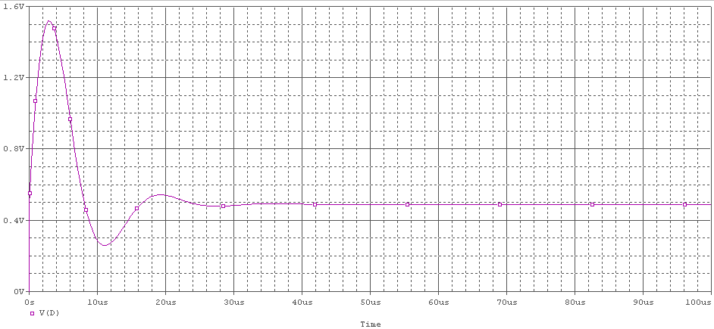

**◆模擬輸出：LC並聯(開關 ON)暫態輸出振幅曲線**

**8.LC並聯暫態電路【開關 OFF】**

**◎電路模擬設定：**

**a.電容C7設定初始值電壓IC=5V。**

**b.考慮電容及電感之等效電路，畫出下列電路圖。**



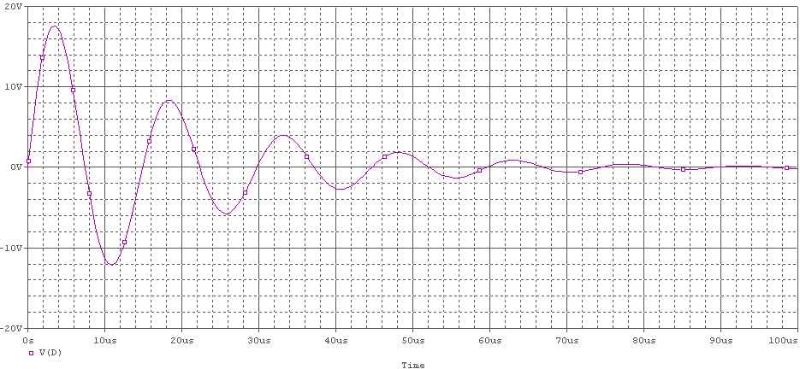

**◆模擬輸出：LC並聯(開關 OFF)暫態輸出振幅曲線**

**[叁].穩態電路**

**9.一階RC穩態電路**

**◎電路模擬設定：**

**a.ORCAD 模擬時，VS1需設定AC=1V。**

**b.AC SWEEP掃描分析。**



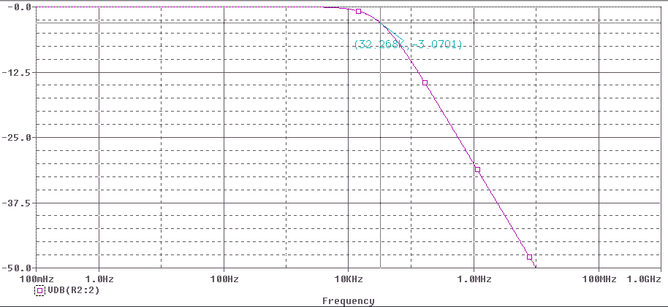

**◆模擬輸出：RC穩態電路輸出振幅曲線(Db值)**

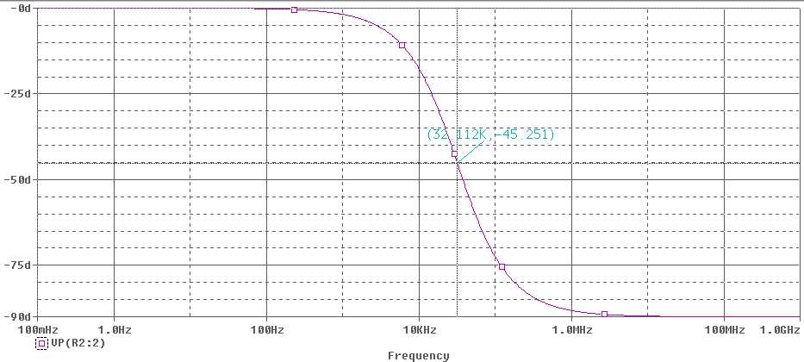

**◆模擬輸出：RC穩態電路輸出相位曲線**

**10.二階RLC串聯諧振電路**

**由ORCAD軟體模擬RLC串聯諧振電路，AC SWEEP掃描方式，此電路的頻率響應圖如下所示，模擬電路使用不同探棒測試，並與下列實驗結果相比較之。**

**◎電路模擬設定：**

**a.V5 VSIN波形之文字設定**

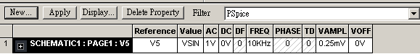

**b.實驗模擬電路圖**



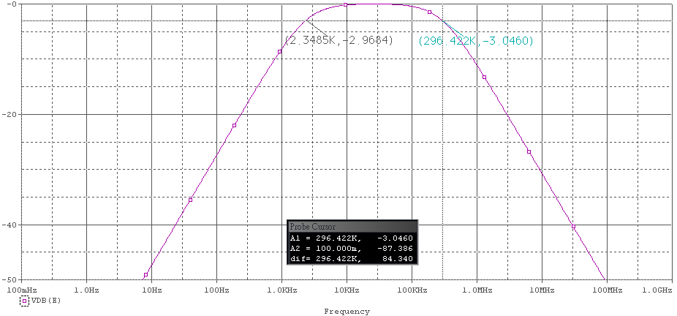

**◆模擬輸出：RLC串聯諧振電路輸出振幅曲線(使用DB探棒)**